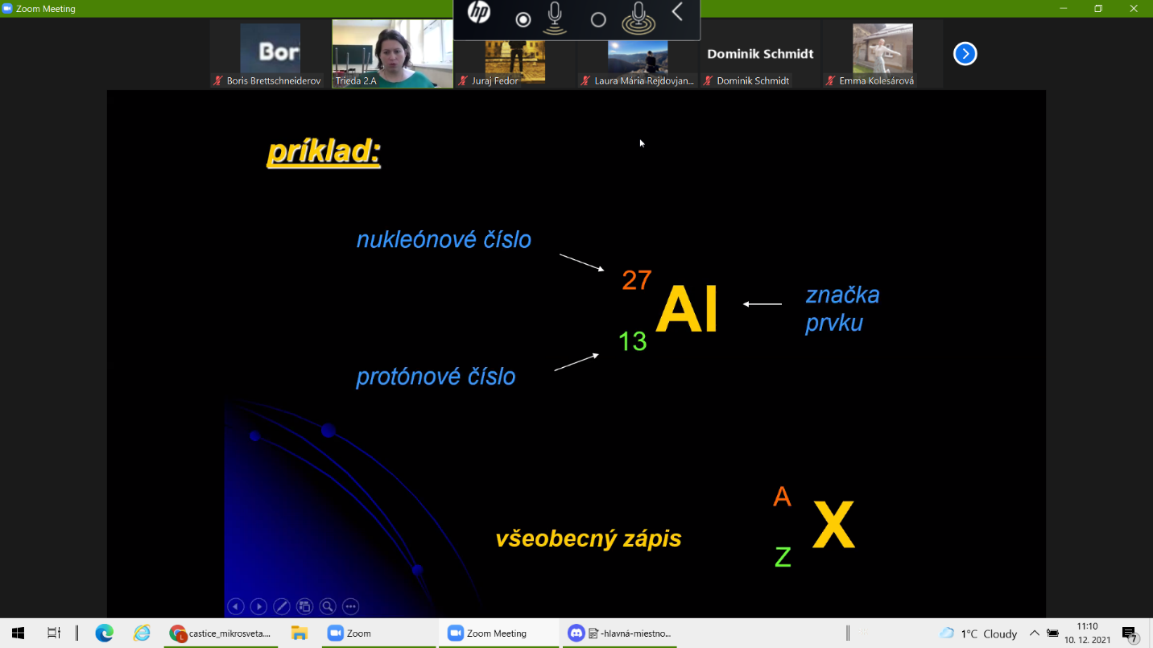

**Prvky**

* Látky zložené z atómov, ktoré majú rovnaké atómové (protónové) číslo

**Nuklidy**

* Látky zložené z atómov, ktoré majú rovnaké atómové číslo aj rovnaké nukleonové číslo, napr. 12C

**Izotopy**

* Sú nuklidy, ktoré sa líšia nukleonovým číslom, napr. izotopy vodíka (prócium, deutérium, trícium)

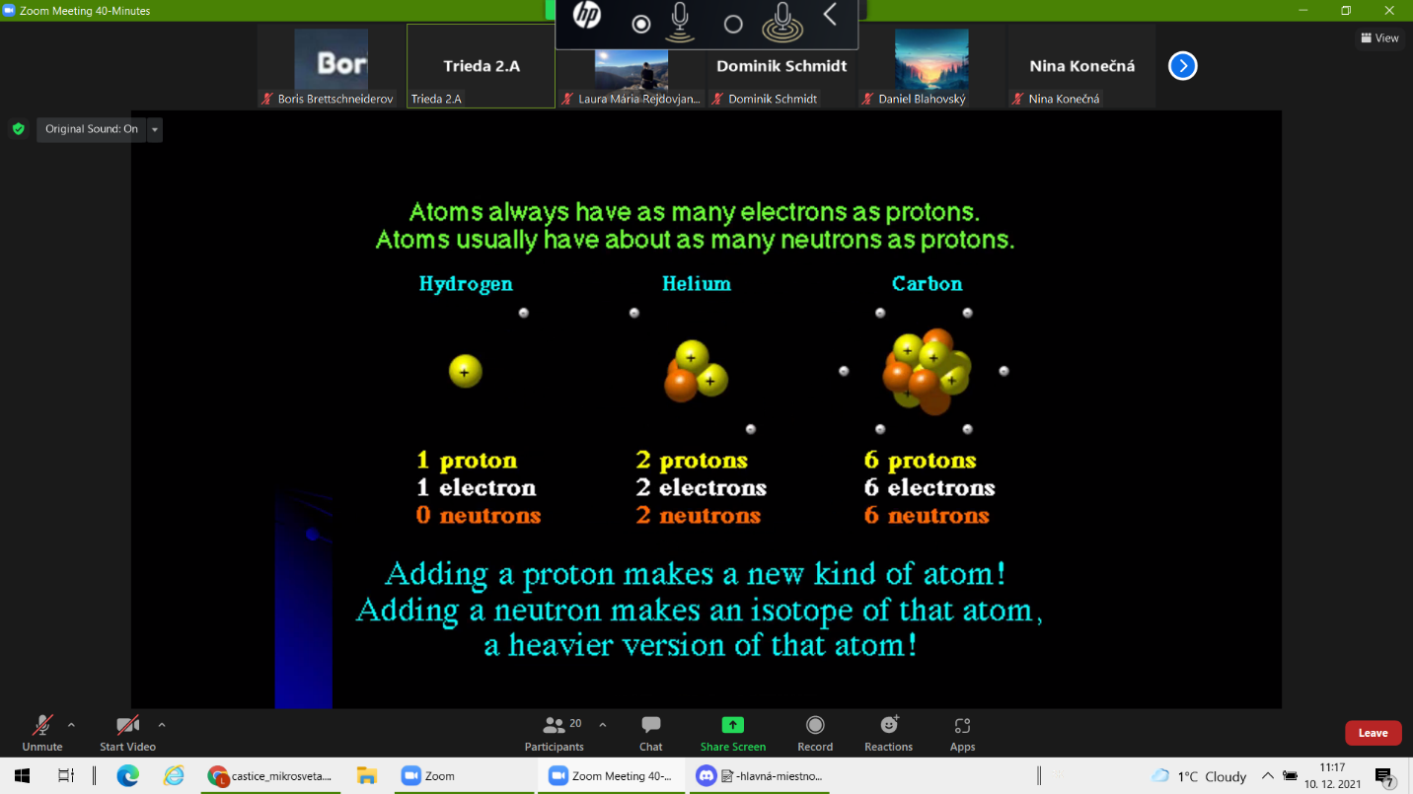

**Modely atómu**

**J. Dalton (koniec 19. stor.)**

* Atómy sú najmenšie stavebné častice, ktoré nemožno ďalej chemicky deliť;
* Atómy pri chemických reakciách nevznikajú ani nezanikajú, ani sa vzájomne nepremieňajú;
* V zlúčenine pripadá na jeden atóm určitého prvku vždy rovnaký počet atómov iného prvku

**J. J. Thomson (1904)**

* Po objavení elektrónu pokusmi dokázal, že elektróny sú súčasťou všetkých atómov a že v atóme je rovnomerne rozdelený kladný a záporný náboj
* Pudingový model

**Rutherfordov model (1911)**

* Atóm ma tvar gule
  + polomer jadra cca 10-14 až 10-15m
  + polomer atómu 10-10m
* Okolo kladne nabitého jadra obiehajú po kruhových dráhach elektróny
* Planetárny model

**Bohrov model (1913)**

* Vychádzal z kvantovej teórie M. Plancka – elektrón sa nachádza v určitej energetickej hladine a má určitú energiu
* Pri prechode z jednej energetickej hladiny na druhú vyžiari alebo príjme určité množstvo energie
* Pri prechode e- z vyššej hladiny do nižšej, energia sa vyžiari
* Pri prechode e- z nižšej hladiny do vyššej, energia sa prijíma
* Stav e- s najnižšou energiou – základný stav
* Stav e- s najvyššou energiou – vzbudený (excitovaný) stav